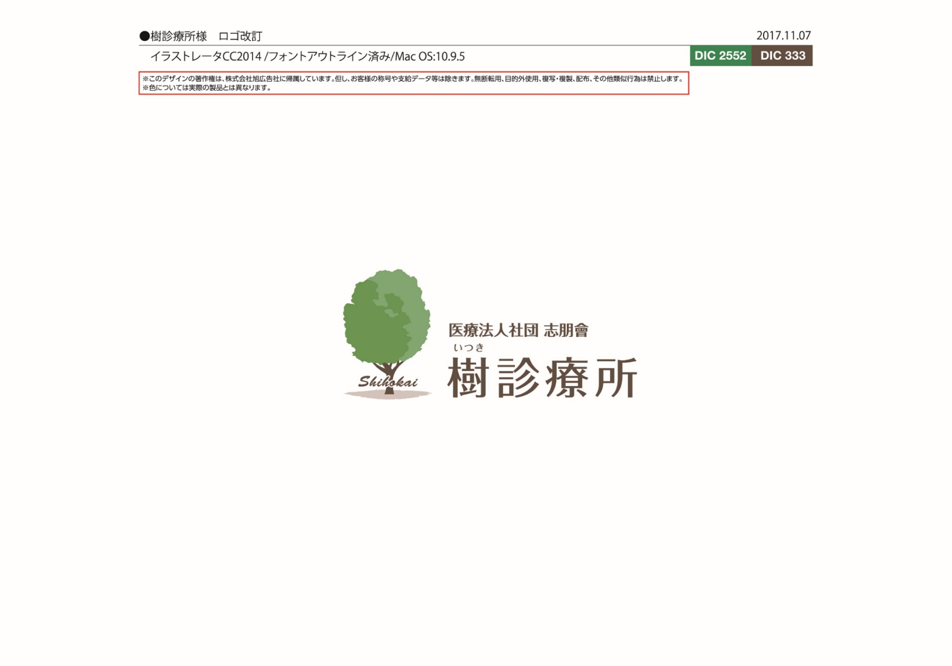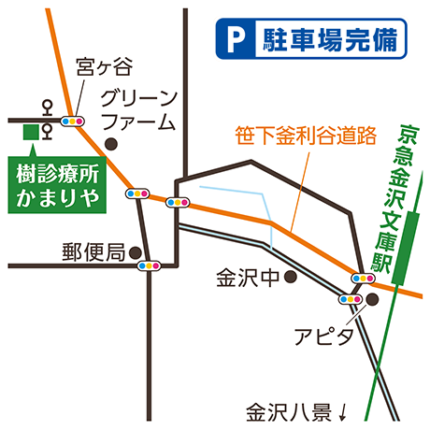

**バスでお越しの方**：

金沢文庫西口バスターミナル1 番乗り場

［文 1 野村住宅センター］

**北谷**停留所 下車 徒歩 1 分

※できるだけ公共交通機関をご利用下さい。

ご理解とご協力をお願いいたします。

**お問合せ先：045-353-5015（樹診療所かまりや）**

**当日のメニュー**

* **山田先生の認知症ミニ講座　『長期介護についての心構え』**
* **行政書士・谷口さんの『行政書士の役割・成年後見制度について』**
* **西金沢地域ケアプラザの出張 『ハマトレ』体験コーナー**
* **認知症当事者の方による朗読**

**樹診療所かまりやにて、第3回となる『認知症カフェ』を開催いたします。**

**お茶を飲みながら、リラックスして認知症について学び、語り合う。そんな場にしていきたいと考えています。**

**皆さまお誘いあわせの上、お気軽にお立ち寄りください。**

**日時：令和2年2月29日（土） 14：00～16：00**

**会場：樹診療所かまりや　1F　〔デイケア紅葉〕**

**参加費：100円（茶菓代）**

**第3回**

**坂の下Cafe**

**開催のお知らせ**